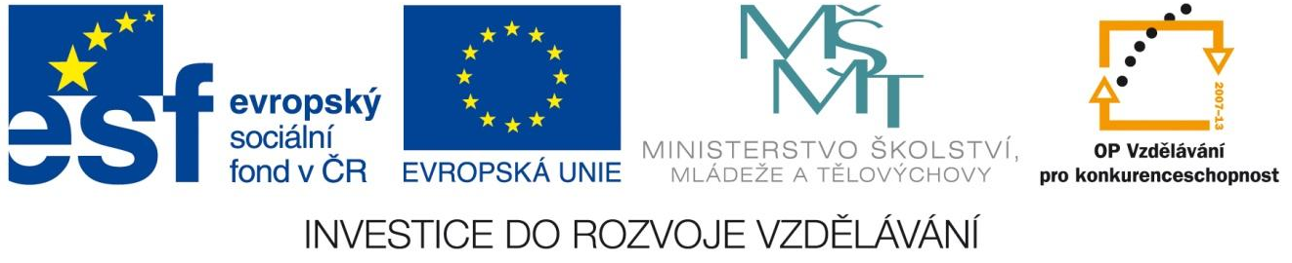

Název projektu: Modernizace vzdělávání
Pořadové číslo projektu: CZ.1.07/1.4.00/21.3811
Název klíčové aktivity: INOVACE A ZKVALITNĚNÍ VÝUKY V OBLASTI PŘÍRODNÍCH VĚD
Číslo klíčové aktivity: V/2
Název DUM: CHEMICKÉ SKLO A NÁDOBÍ 2
Číslo DUM: V/2/PC/2/2/2
Vzdělávací předmět: CHEMIE
Tematická oblast: ÚVOD DO CHEMIE
Jméno autora: Mgr. Ivana Strnadová
Anotace: Žák si zopakuje, upevní a procvičí některé názvy základního používaného skla a nádobí.
Klíčová slova: Prachovnice se zábrusovou zátkou a se šroubovacím víčkem, promývací baňka, násypka, dělící nálevka, U trubice, hodinové sklo, váženka se zabroušeným víčkem, chladič, exsikátor (k vysoušení látek), zkumavka, odsávací zkumavka, kádinky, varné baňky, kuželová (Erlenmeyerova) baňka, Petriho miska, odměrný válec, nedělená pipeta, odměrná baňka, navažovací lodička, třecí miska s tloučkem, skleněná vana, byrety.
Metodické pokyny: Žáci doplňují jména chemického skla a nádobí.
Druh učebního materiálu: Pracovní list
Druh interaktivity: Opakovací test
Cílová skupina: Žáci 8. ročníku
Datum vzniku šablony: 22. 9. 2013

Do tabulky doplň pojmenování chemického skla a nádobí:

 |  | 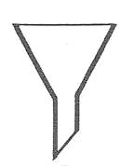
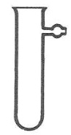 |  | 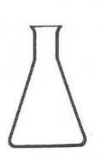
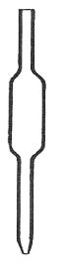 |  | 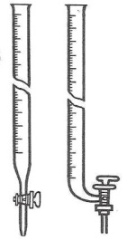
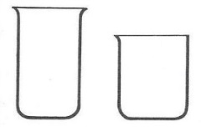 |  | 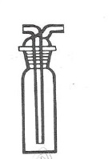
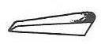 |  | 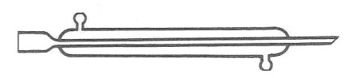
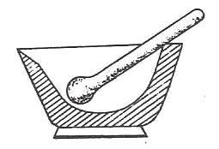 |  | 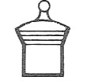
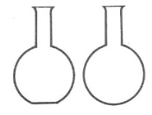 |  | 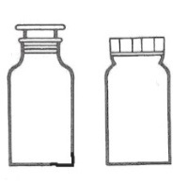
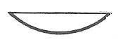 |  | 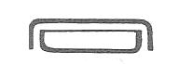
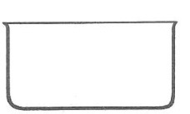 |  | 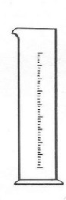
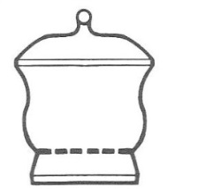 |  | 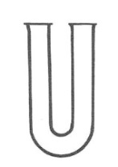
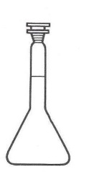 |  | 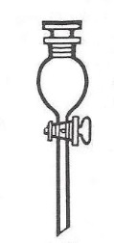
Schematické obrázky použity z učebnice pro 8. ročník ZŠ: Základy chemie 1, Beneš, Pumpr, Banýr, Nakladatelství Fortuna 2004

 | ZKUMAVKA |  | NÁSYPKA
 | ODSÁVACÍ ZKUMAVKA |  | kuželová (Erlenmeyerova) baňka
 | NEDĚLENÁ PIPETA |  | BYRETY
 | KÁDINKY |  | PROMÝVACÍ BAŇKA
 | NAVAŽOVACÍ LODIČKA |  | CHLADIČ
 | TŘECÍ MISKA S TLOUČKEM |  | VÁŽENKA SE ZABROUŠENÝM VÍČKEM
 | VARNÉ BAŇKY |  | prachovnice se zábrusovou zátkou a se šroubovacím víčkem
 | HODINOVÉ SKLO |  | PETRIHO MISKA
 | SKLENĚNÁ VANA |  | ODMĚRNÝ VÁLEC
 | exsikátor (k vysoušení látek) |  | U TRUBICE
 | ODMĚRNÁ BAŇKA |  | DĚLÍCÍ NÁLEVKA

Schematické obrázky použity z učebnice pro 8. ročník ZŠ: Základy chemie 1, Beneš, Pumpr, Banýr, Nakladatelství Fortuna 2004

